HSB Brf Örby Slott
Nr 45 (1/16)
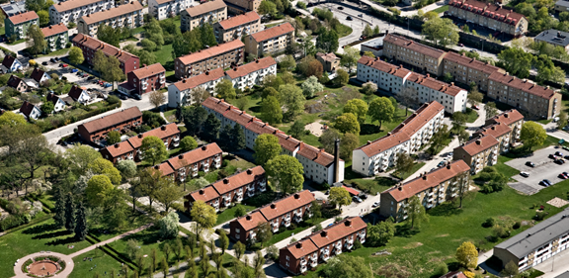
Styrelsen för BRF Örby Slott har följande sammansättning:
Lars-Åke Hellgren Ordförande tel 749 04 49
Birgitta Halldén Vice Ordförande tel 070 697 34 70
Lena Walfridsson Sekreterare tel 647 64 48
Lennart Andersson Ledamot tel 647 65 66
Dan-Åke Wallin Suppleant tel 070 593 67 79
Peter Nilsson Suppleant tel 072 223 60 10
Åse Johansson-Kristiansen HSB ledamot
Maj-Britt Herrman Revisor
Ninnie Jonsson Revisorsuppleant
Vakant Studieorganisatör
Vakant Fritidsorganisatör
Valberedning:
Styrelsen kommer att fungera som valberedning under detta verksamhetsår.

E-mail (e-post) adress till föreningen: orbyslott@orbyslott.org
E-mail (E-post) adress till fastighetsskötarna är av@orbyslott.org

Att bo i bostadsrätt är inte samma sak som att bo i en hyresrätt. Det innebär ett betydligt större eget ansvar, för att såväl det gemensamma fastighetsbeståndet som den egna bostaden sköts på rätt sätt.
En bostadsrättsförening måste också ha medlemmar som är beredda att ge ett gemensamt bidrag i form av att ta aktiv del i förvaltningen av föreningen. Notera att det saknas både fritidsorganisatör och studieorganisatör, det behöver även fyllas på med suppleanter till nästa år

Innehåll i detta nummer
- Underhållsarbeten Uthyrning genom Airbnb
- Parkering Källarinbrott
- Policydokument Höststädning
- Brandskydd

Underhållsarbeten
Under våren har arbetet med dränering av fastigheterna fortsatt. Baksidan av Örby Slottsväg 40-42 har iordningställts, och uteplatserna kommer att få nya inhägnader.
Byte av elstigare, trappbelysning m.m. kommer att fortsätta. Mer information kommer att lämnas underhand.
Samtliga toaletter i källarna är ny renoverade. Källargången Reuterholmsvägen 25-29 är målad och uppfräschad av våra fastighetsskötare. Övriga källargångar kommer successivt att åtgärdas.
Andrahandsuthyrning/Airbnb
Andrahandsuthyrning får endast ske efter godkännande från styrelsen.
Styrelsen beviljar ansökningar om andrahandsuthyrning för sex månader, för förlängning krävs ny ansökan. Föreningen beviljar andrahandsuthyrning i max ett år.
Att hyra ut sin bostadsrätt genom Airbnb är inte tillåtet då det närmast kan betraktas som hotellverksamhet. Hyresnämnden har slagit fast att ” ekonomisk vinst inte ger rätt till uthyrning i andra hand, bostadsrättsinnehavaren kan härigenom få sin rätt i föreningen förverkad”.
Parkering
Vi har lång väntelista till våra parkeringsplatser, och i och med den nya fastigheten på Örby Slottväg, kan det bli allt svårare att hitta annan parkeringsplats.
Vi uppmanar därför alla som har en egen p-plats att vara solidariska med sina grannar, och inte i onödan uppta plats gå gatan. Det gör det ännu svårare för övriga att hitta en parkering.
Källarinbrott
Vi har haft inbrott i källaren på Täckhammarsvägen. Det är viktigt att tänka på att se till att källardörrarna går igen ordentligt då man passerar, och upptäcker man att de kärvar, se till att meddela fastighetsskötarna.
Policydokument
En bostadsrättsförening fungerar bäst om det finns en del regler, som har som huvudsyfte att öka säkerhet och ömsesidig hänsyn. De flesta ordningspunkterna återkommer regelbundet i nyhetsbrev och på hemsidan. Vi har nu sammanställt allt detta i ett samlat dokument, som nu har publicerats på vår hemsida, www.orbyslott.org.
Höststädning
Den 12 november blir det höststädning. Information kommer även att sättas upp i trapphusen.

Brandskydd
Styrelsen tar brandskydd på stort allvar. Samtliga fastigheter har gåtts igenom och dokumenterats, och brandskyddsinspektioner genomförs regelbundet.
Som enskild medlem bör du själv tänka på följande:
- Ställ inget brännbart i trapphuset. Trapphuset ska också vara fritt från hindrande föremål, som kan försvåra utrymning.
- Brandfarliga vätskor får ej förvaras i källarutrymmena
- Se till att batteriet i era brandvarnare fungerar.
- Var försiktig med värmeljus, som helst bör var av stearin ( paraffin är oerhört brandfarligt)

